

Министерство образования Пензенской области

Государственное автономное профессиональное образовательное

Учреждение Пензенской области «Пензенской колледж информационных

и промышленных технологий (ИТ-колледж)»

**ОТЧЁТ**

по лабораторной работе №1  
по дисциплине «Разработка кода ИС»

Выполнил:

студент группы 18И26

Луньков Денис

Преподаватель:

Жидкова К.О.

2020 г.

**Название:**

МАССИВЫ

**Цель работы:**

Научится пользоваться массивами

**Задание:**

Найти наименьшее число в массиве

**Код программы:**

using System;

using System.Linq;

namespace ConsoleApp22

{

class Program

{

static void Main(string[] args)

{

int[] myArray = { 115, 15, 5, 76, 9, 66, 757, 8 };

Console.WriteLine (myArray.Min());

int result = myArray.Min();

}

}

}

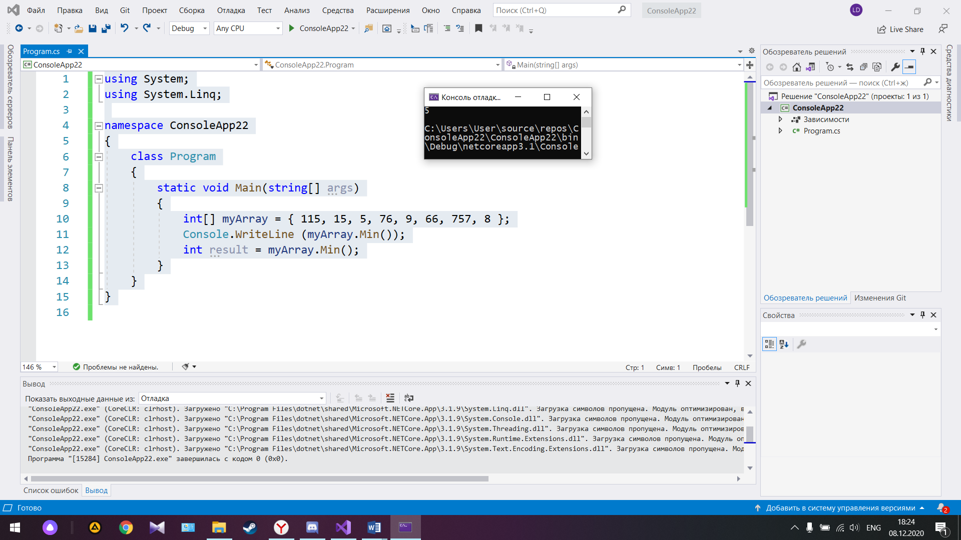

**Вывод:** я научился писать код массива на C# в упрошенном варианте